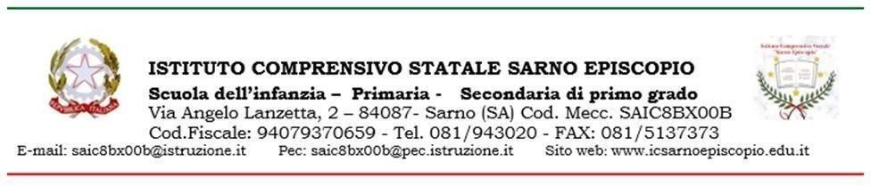

ESITI PROVE OGGETTIVE PER CLASSE - A.S.2022/2023 - Primo quadrimestre

CLASSE: SEZ. : PLESSO:
N. alunni:
ITALIANO | In via di prima acquisizione | Base | Intermedio | Avanzato
Ascolto e parlato
Lettura
Scrittura
Lessico e riflessione linguistica
MATEMATICA

Numeri
Spazi e figure
Relazioni, dati e previsioni
INGLESE

Ascolto
Parlato
Lettura
Scrittura

- Per ogni nucleo fondante Inserire il numero degli alunni che hanno raggiunto il livello di riferimento.

